**Лапец Илья Степанов (Lapiec Eliasz)**

22 июля 1813 г – крещение (НИАБ 136-13-894, лист 87, №21/1813-р (ориг)).

**НИАБ 136-13-894:** Лист 87. **Метрическая запись №21/1813-р (ориг).**

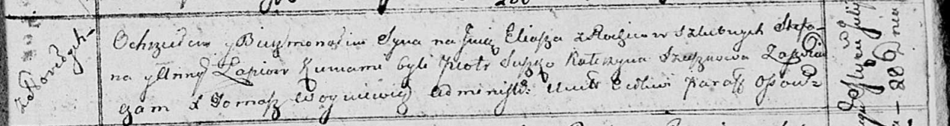

Осовская Покровская церковь. 22 июля 1813 года. Метрическая запись о крещении.

Łapieć Eliasz – сын родителей с деревни Горелое.

Łapieć Stefan – отец.

Łapciewa Anna – мать.

Suszko Piotr – кум.

Suszkowa Katerzyna – кума.

Woyniewicz Tomasz – ксёндз.